WYPRAWKA - ODDZIAŁ „0”

- Zeszyt w kratkę 16 kartkowy 4 szt.
- Zeszyt w cienką linię 16 kartkowy 4 szt.
- Kredki ołówkowe trójkątne (najlepiej grube z Bambino)
- Temperówka pasująca do zakupionych kredek i ołówka
- Ołówek HB trójkątny
- Piórnik
- Pastele olejne i suche (podstawowe kolory)
- Blok techniczny duży A-4 i A-3 -białe kartki (1 szt.)
- Blok techniczny duży – kolorowe kartki (2szt.)
- Papier kolorowy (do wycinania)
- Plastelina (2 szt)
- Pojemnik z tektury na prace artystyczne zgodnie ze wzorem podanym poniżej
- Teczka tekturowa na zad. domowe- podpisana
- Nożyczki
- Klej w sztyfcie Magic 2 szt.(proszę nie kupować kolorowych klejów)
- Kolorowanka
- Liczmany – patyczki do liczenia
- Zeszyt (notes) do kontaktów z rodzicami
- Strój gimnastyczny: biała bluzka, spodenki, i obuwie sportowe w woreczku (podpisane)
- Obuwie zmienne
- Chusteczki higieniczne 2 op.
- Papier ksero 1 op. i kolorowy1op.
- Ubranie na zmianę (bluzeczka, spodenki, majteczki, skarpetki)
- Farby plakatowe i akwarele + zestaw pędzli (pędzle grube nr 14 i 18)
- Klamerki drewniane na pranie 20 szt. (tylko zerówka A)
- Taśma malarska jasna 48/50 mm 1szt.(tylko zerówka A)
28. Chusteczki nawilżane (tylko zerówka B)
29. Bibuła karbowana i gładka mix. kolorów (tylko zerówka B)
30 . Kubeczek na wodę (tylko zerówka B)

Podręczniki:ODKRYWAM SIEBIE- ZŁOTA KOLEKCJA- poziom BB+, grupa wiekowa: sześciolatek

Strona, na której można obejrzeć i kupić pakiet :

https://ksiegarnia-edukacyjna.pl/product-pol-27513-Odkrywam-siebie-Zlota-kolekcja-Poziom-B-i-B-Pakiet-GRATIS-Litery-i-liczby-Poziom-B.html

Strój galowy: biała bluzka (koszula), czarna lub granatowa spódnica (spodnie)

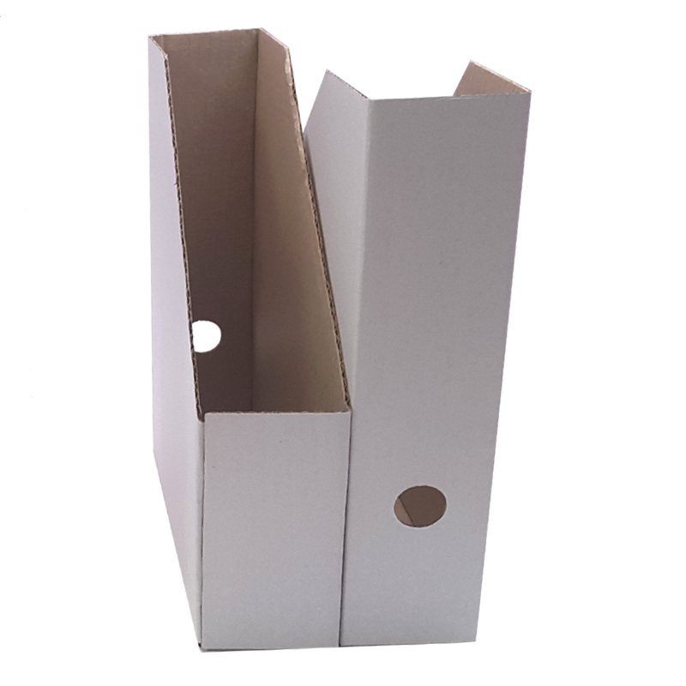
ad.13) Pojemnik z tektury na prace artystyczne

